Contents

Lab 1 2

Câu 1: 2

Câu 2: 3

Câu 3: 4

Câu 4: 6

LAB 2 9

Câu 1: 9

Câu 2: 10

Câu 3: 11

Câu 4: 14

Lab 3 15

1. Dùng một MySQL client (phpMyAdmin, MySQL Workbench, HeidiSQL, ...) tạo CSDL ct275_lab3 vàtạo một bảng dữ liệu tên quotes trong ct275_lab3 với các trường thông tin sau: id, quote, source,favorite, date_entered. 15

2. Tạo thư mục C:/xampp/apps và clone repo GitHub đã nhận vào thư mục này với tên là lab3 bằng cách mở Terminal trong thư mục C:/xampp/apps 15

3. Cấu hình host ảo với Document Root là thư mục C:/xampp/apps/lab3/public: 15

3.1. Hiệu chỉnh tập tin C:/xampp/apache/conf/extra/httpd-vhosts.conf (có thể lấy nội dung từ file vhost.txt đính kèm): 15

3.2 Restart lại server Apache. 16

4. Mở script partials/db_connect.php, hiệu chỉnh các thông số kết nối đến MySQL cho phù hợp với môi trường của bạn. Trong các phòng thực hành của trường, tài khoản kết nối đến MySQL là người dùng root, mật khẩu trống. 16

5. Mở trình duyệt bất kì, kiểm tra đường dẫn http://ct275-lab3.localhost/ hoạt động. 16

1. view_quotes.php: thay vào chỗ câu lệnh echo "<p>Trang đang được xây dựng...</p>" bằng đoạn mã lệnh sau đây và chạy kiểm tra kết quả: 17

2. add_quote.php: thay vào chỗ câu lệnh echo "<p>Trang đang được xây dựng...</p>" bằng đoạn mã lệnh sau đây và chạy kiểm tra kết quả: 18

19

3. edit_quote.php: thay vào chỗ câu lệnh echo "<p>Trang đang được xây dựng...</p>" bằng đoạn mã lệnh sau đây và chạy kiểm tra kết quả: 19

4. delete_quote.php: thay vào chỗ câu lệnh echo "<p>Trang đang được xây dựng...</p>" bằng đoạn mã lệnh sau đây và chạy kiểm tra kết quả: 20

# Lab 1

## Câu 1:

* Khi trình duyệt có kích thước lớn và vừa thì hiển thị 6 ảnh ở mỗi hàng.
* Khi trình duyệt có kích thước nhỏ thì hiển thị 4 ảnh ở mỗi hàng.

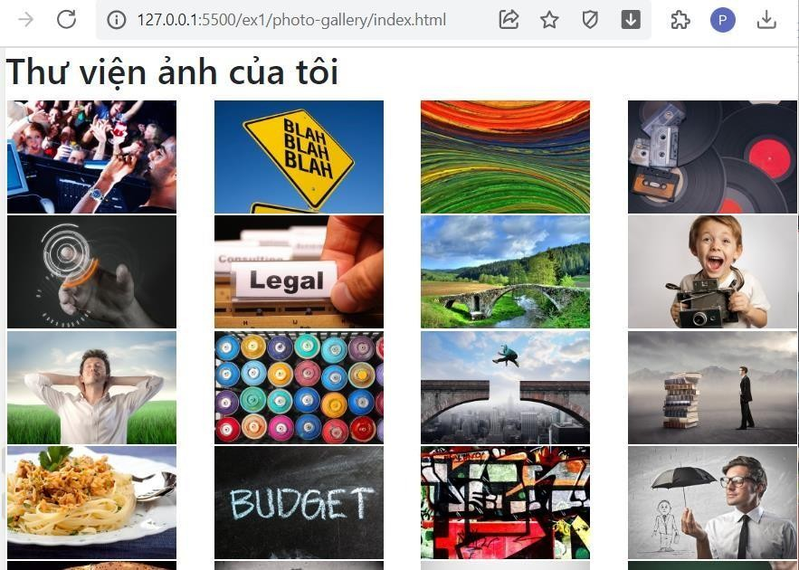

* Khi trình duyệt có kích thước cực nhỏ thì hiển thị 3 ảnh ở mỗi hàng (ảnh dưới).

Push GitHub: [https://github.com/22-23Sem2-Courses/ct27502-lab1-](https://github.com/22-23Sem2-Courses/ct27502-lab1-ptphong131202/tree/master/ex1/photo-gallery) [ptphong131202/tree/master/ex1/photo-gallery%20](https://github.com/22-23Sem2-Courses/ct27502-lab1-ptphong131202/tree/master/ex1/photo-gallery)

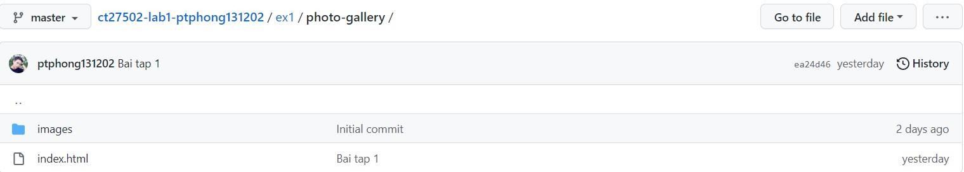-

## Câu 2:

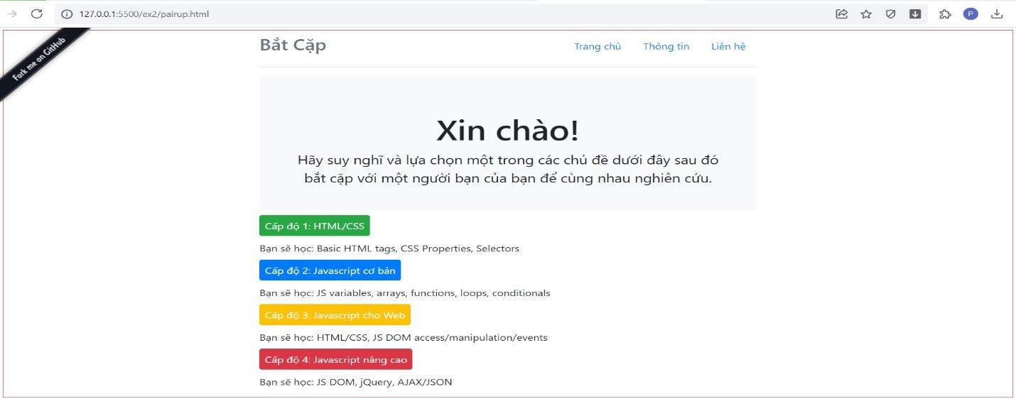

* Push GitHub : [https://github.com/22-23Sem2-Courses/ct27502-lab1- ptphong131202/tree/master/ex2](https://github.com/22-23Sem2-Courses/ct27502-lab1-ptphong131202/tree/master/ex2)

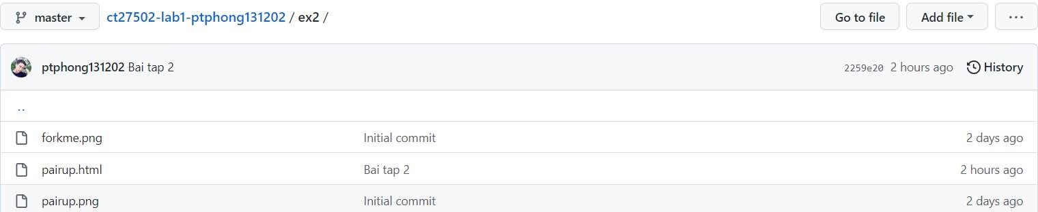

## Câu 3:

1. Tạo biểu mẫu đăng nhập dạng ngang (Horizontal Form):

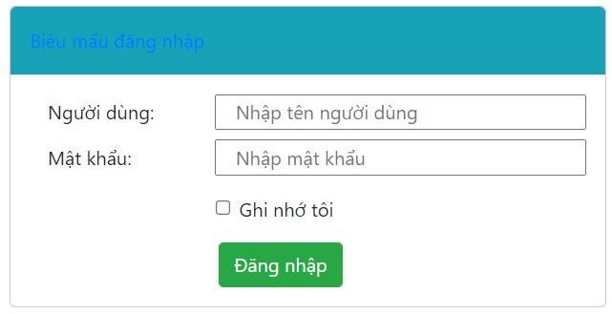

1. Tạo biểu mẫu đăng nhập dạng đứng (Vertical Form):

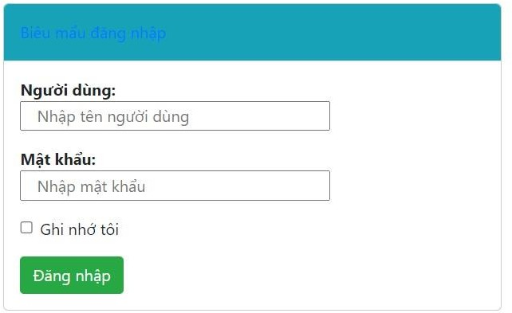

1. Tạo biểu mẫu đăng nhập dạng một dòng (Inline Form):

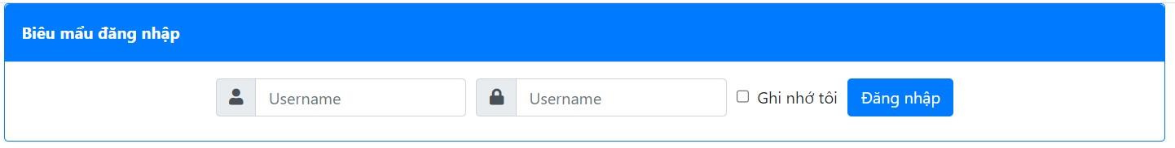

Push GitHub: [https://github.com/22-23Sem2-Courses/ct27502-lab1-](https://github.com/22-23Sem2-Courses/ct27502-lab1-ptphong131202/tree/master/ex3) [ptphong131202/tree/master/ex3](https://github.com/22-23Sem2-Courses/ct27502-lab1-ptphong131202/tree/master/ex3)

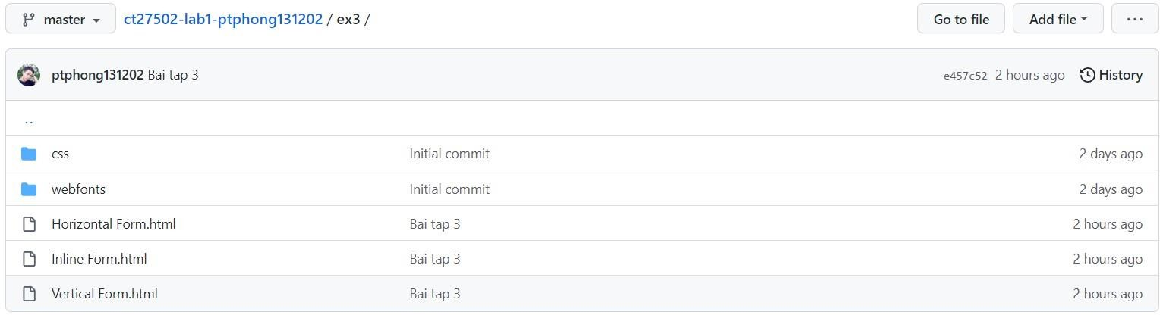

## Câu 4:

* 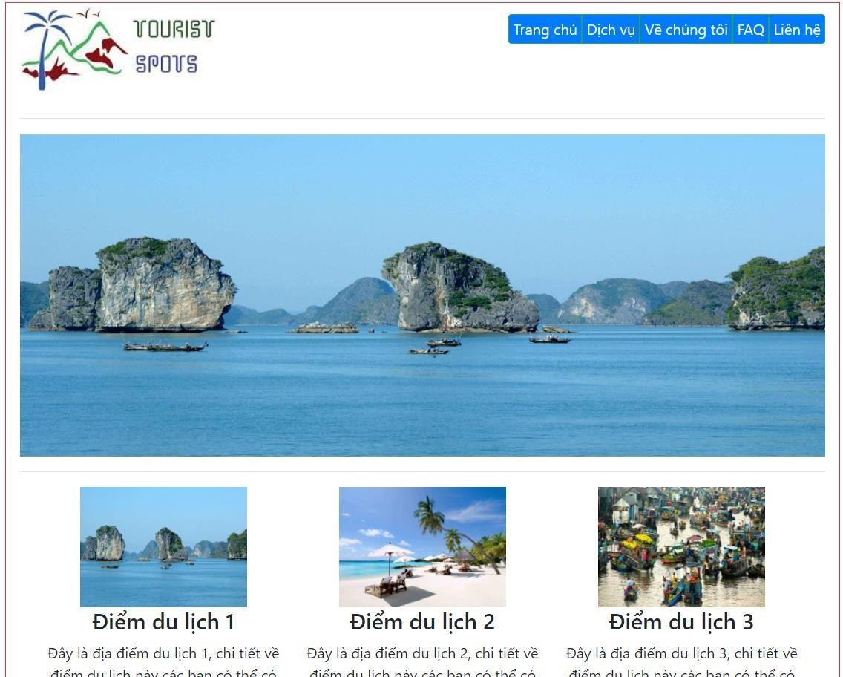Trang index
* Trang faq

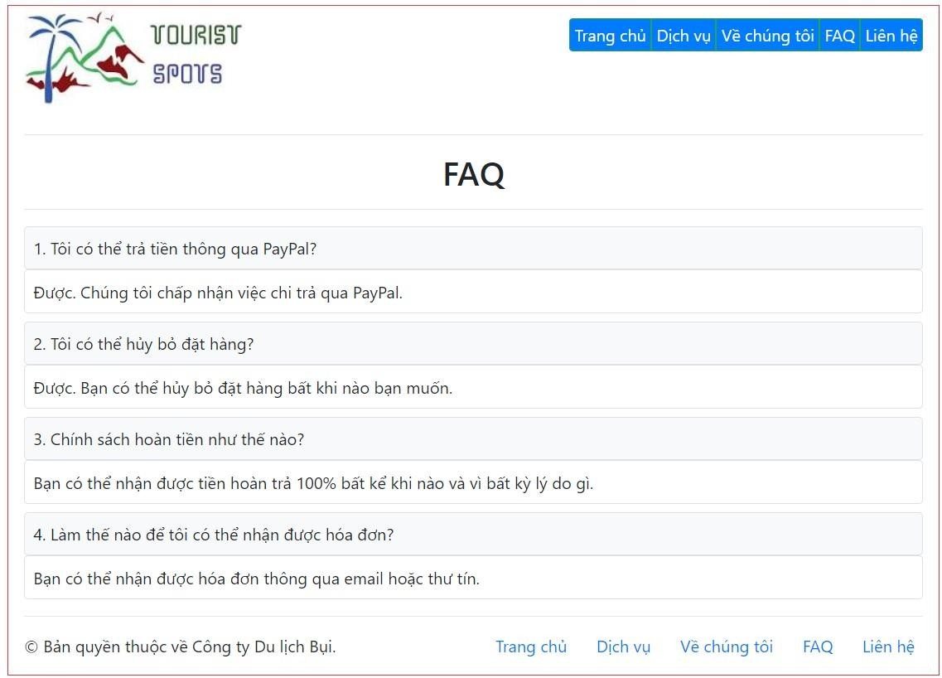

* Contact



* Trang about

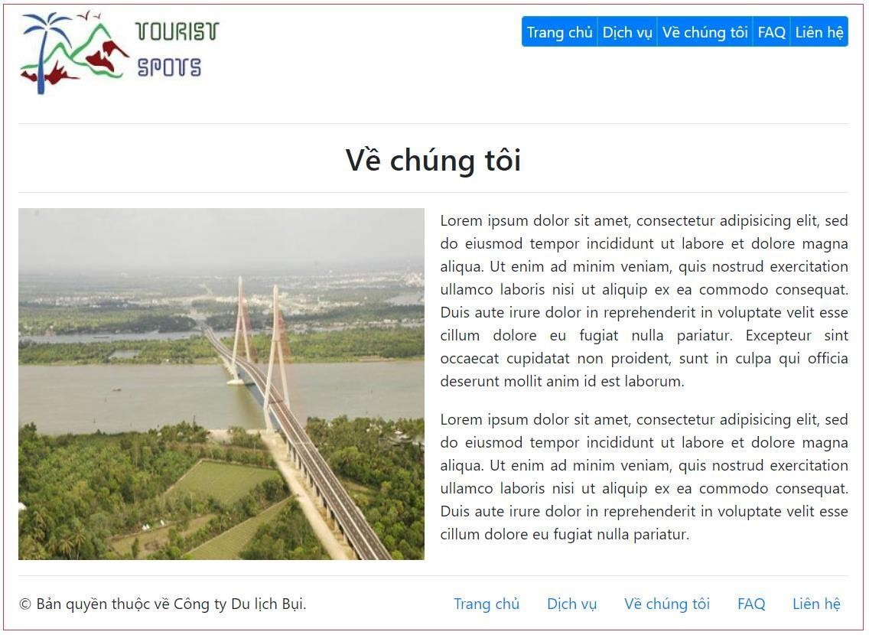

* Trang service

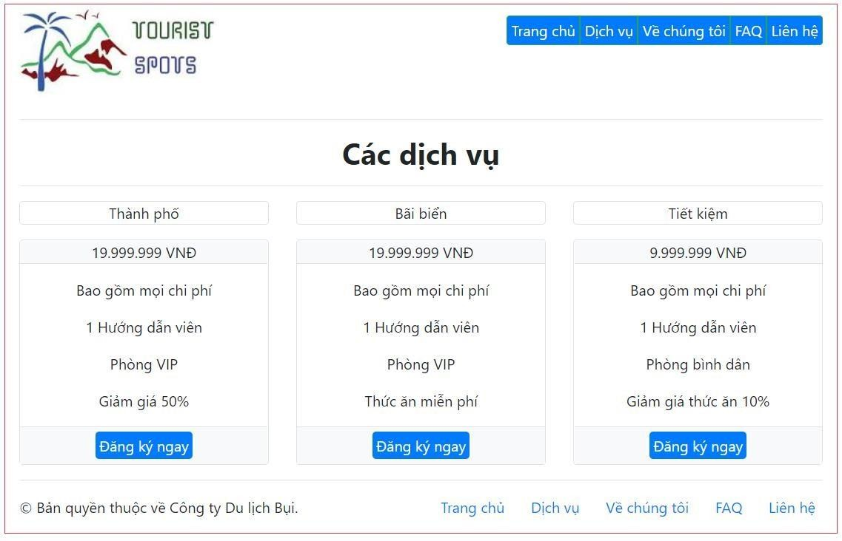

* 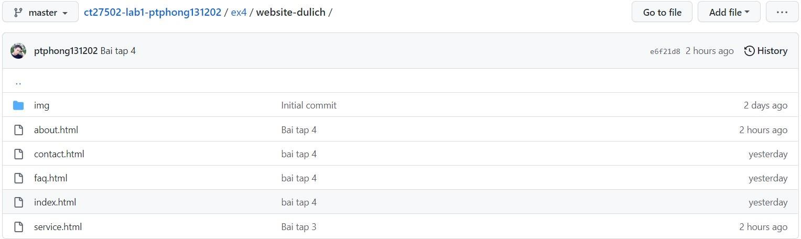Push GitHub [https://github.com/22-23Sem2-Courses/ct27502-lab1- ptphong131202/tree/master/ex4](https://github.com/22-23Sem2-Courses/ct27502-lab1-ptphong131202/tree/master/ex4)

# LAB 2

## Câu 1:

* Kết quả:

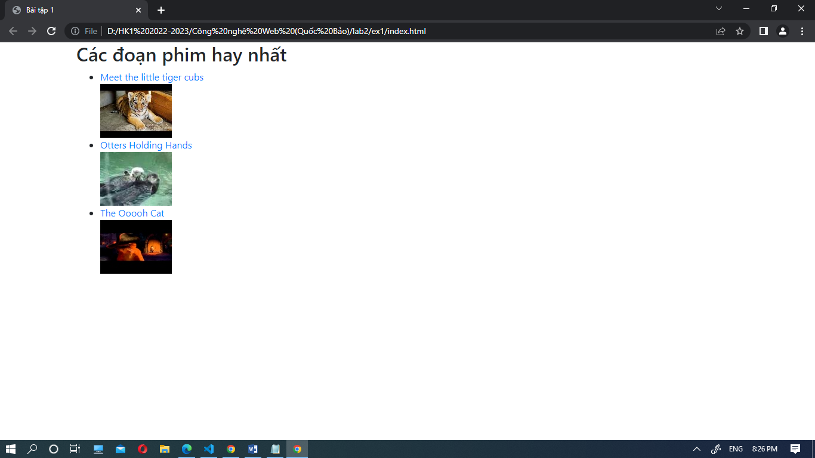

* 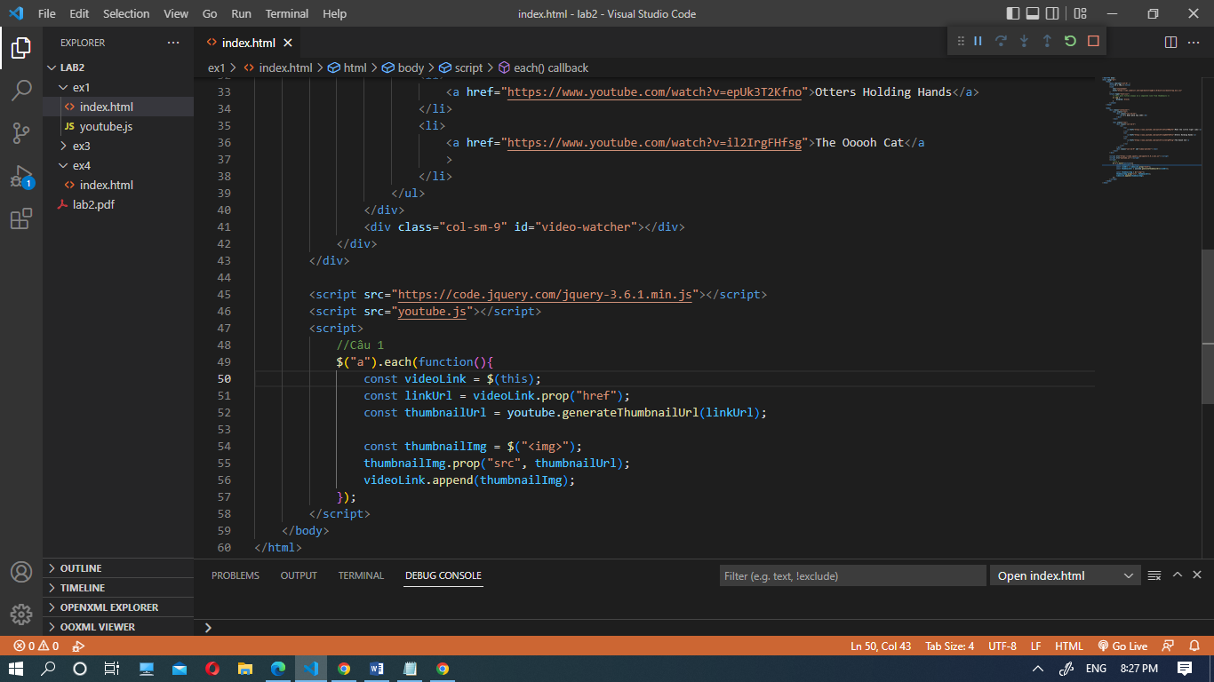Code
* Repo: <https://github.com/22-23Sem2-Courses/ct27502-lab2-ptphong131202/tree/master/ex1>

## Câu 2:

* 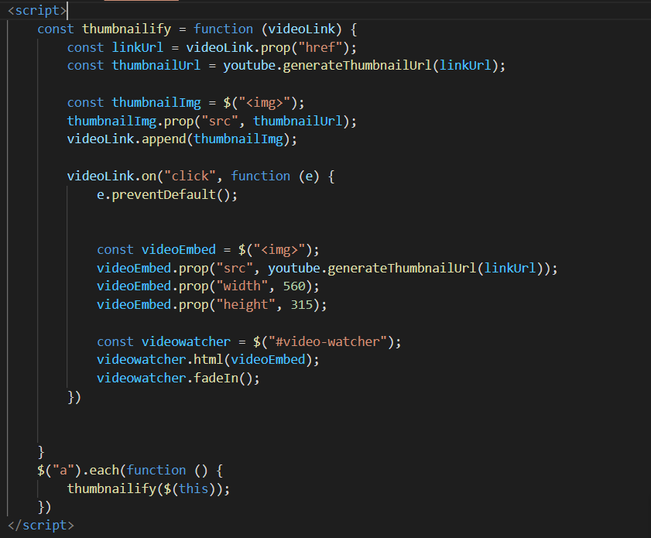Code
* 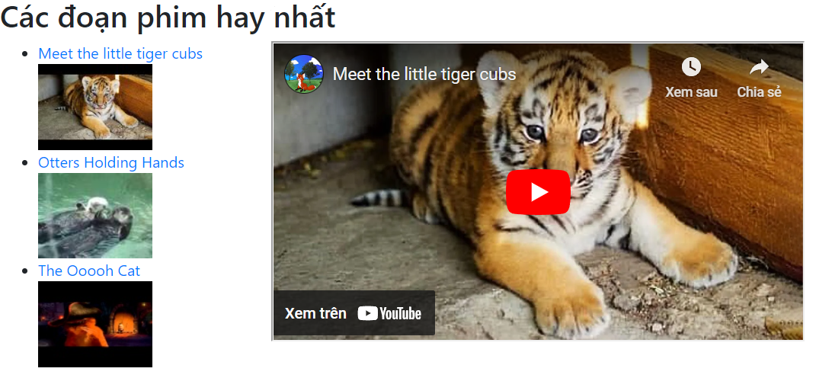Kết quả:
* Repo:<https://github.com/22-23Sem2-Courses/ct27502-lab2-ptphong131202/tree/master/ex2>

## Câu 3:

* 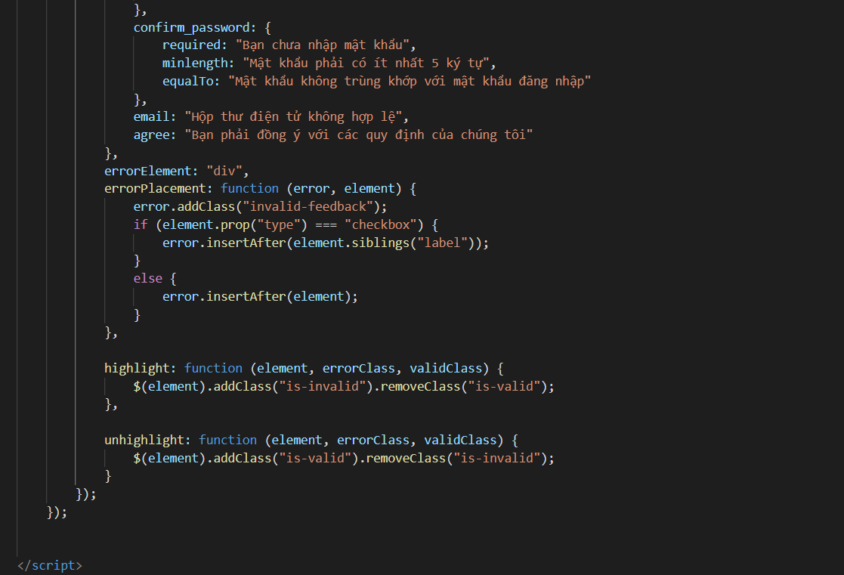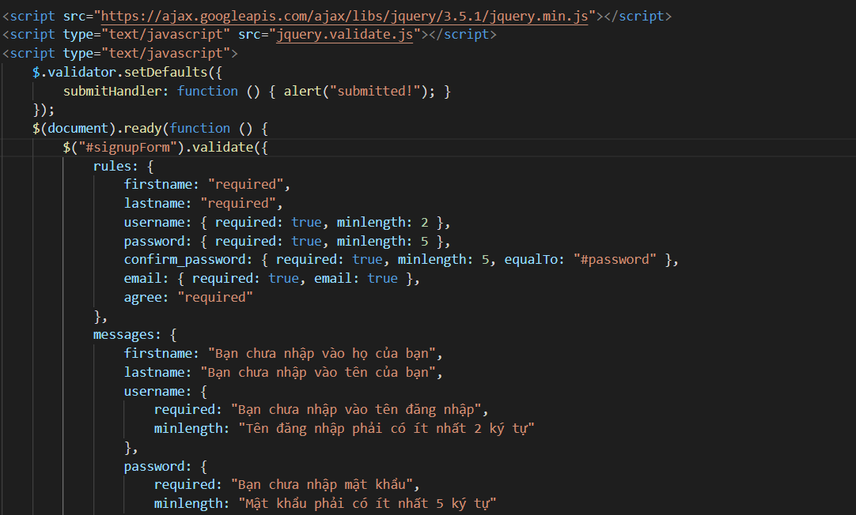Code
* 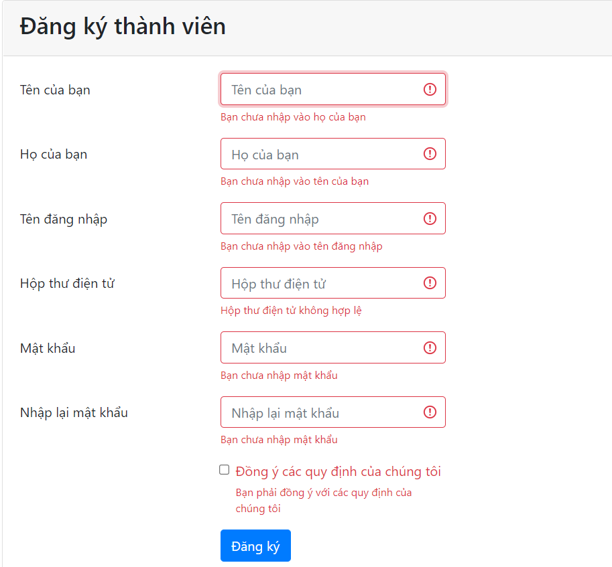Kết quả:

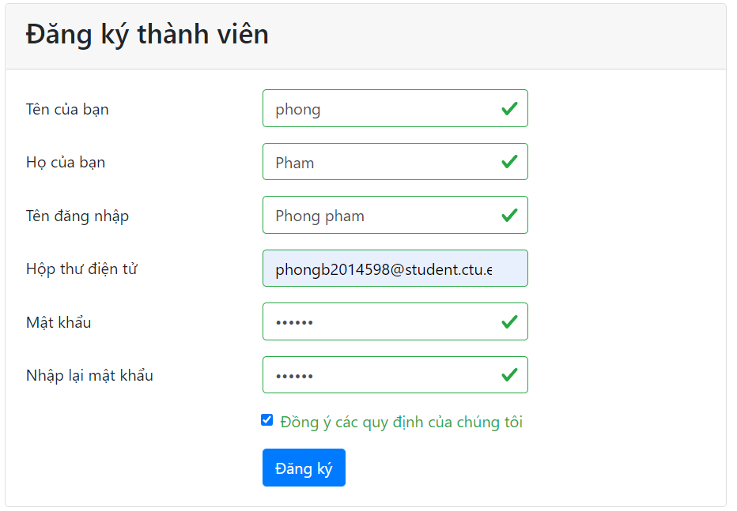

* Repo:<https://github.com/22-23Sem2-Courses/ct27502-lab2-ptphong131202/tree/master/ex3>

## Câu 4:

* 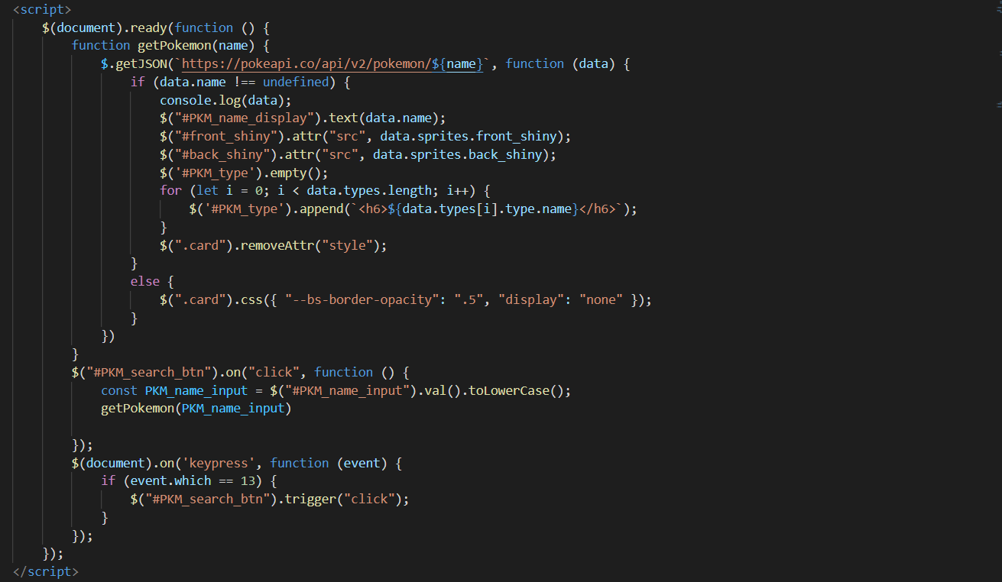Code
* 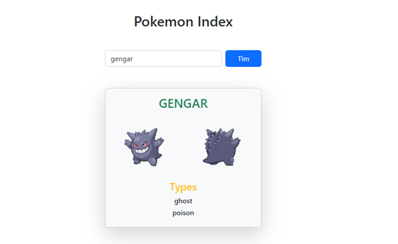Kết quả:
* Repo:<https://github.com/22-23Sem2-Courses/ct27502-lab2-ptphong131202/tree/master/ex4>

# Lab 3

## 1. Dùng một MySQL client (phpMyAdmin, MySQL Workbench, HeidiSQL, ...) tạo CSDL ct275_lab3 vàtạo một bảng dữ liệu tên quotes trong ct275_lab3 với các trường thông tin sau: id, quote, source,favorite, date_entered.

## 2. Tạo thư mục C:/xampp/apps và clone repo GitHub đã nhận vào thư mục này với tên là lab3 bằng cách mở Terminal trong thư mục C:/xampp/apps

## 3. Cấu hình host ảo với Document Root là thư mục C:/xampp/apps/lab3/public:

### 3.1. Hiệu chỉnh tập tin C:/xampp/apache/conf/extra/httpd-vhosts.conf (có thể lấy nội dung từ file vhost.txt đính kèm):

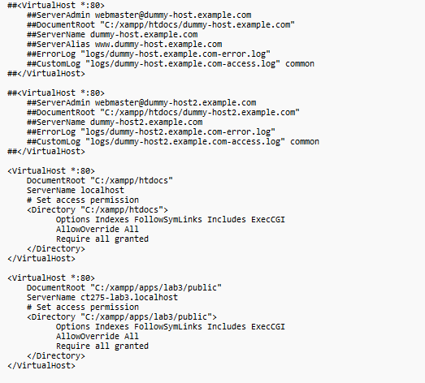

### 3.2 Restart lại server Apache.

## 4. Mở script partials/db_connect.php, hiệu chỉnh các thông số kết nối đến MySQL cho phù hợp với môi trường của bạn. Trong các phòng thực hành của trường, tài khoản kết nối đến MySQL là người dùng root, mật khẩu trống.

## 5. Mở trình duyệt bất kì, kiểm tra đường dẫn http://ct275-lab3.localhost/ hoạt động.

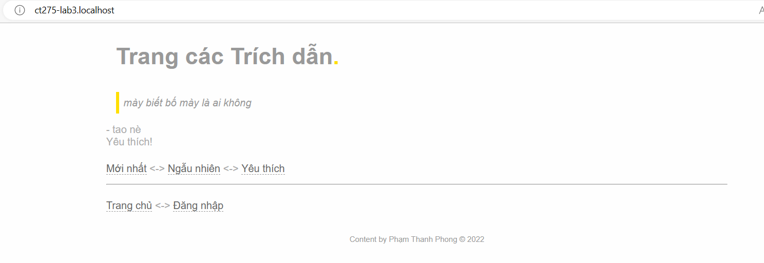

(1) Sinh viên có thể có các cài đặt khác với hướng dẫn bên dưới, chỉ cần đảm bảo đúng yêu cầu.

(2) Để chạy một script PHP nào đó nằm trong thư mục public (thư mục Document Root), dùng đường

dẫn URL tính từ thư mục Document Root đến script. Ví dụ, để chạy script view_quotes.php nằm ngay

trong thư mục public thì nhập URL:

http://ct275-lab3.localhost/view_quotes.php

## view_quotes.php: thay vào chỗ câu lệnh echo "<p>Trang đang được xây dựng...</p>" bằng đoạn mã lệnh sau đây và chạy kiểm tra kết quả:

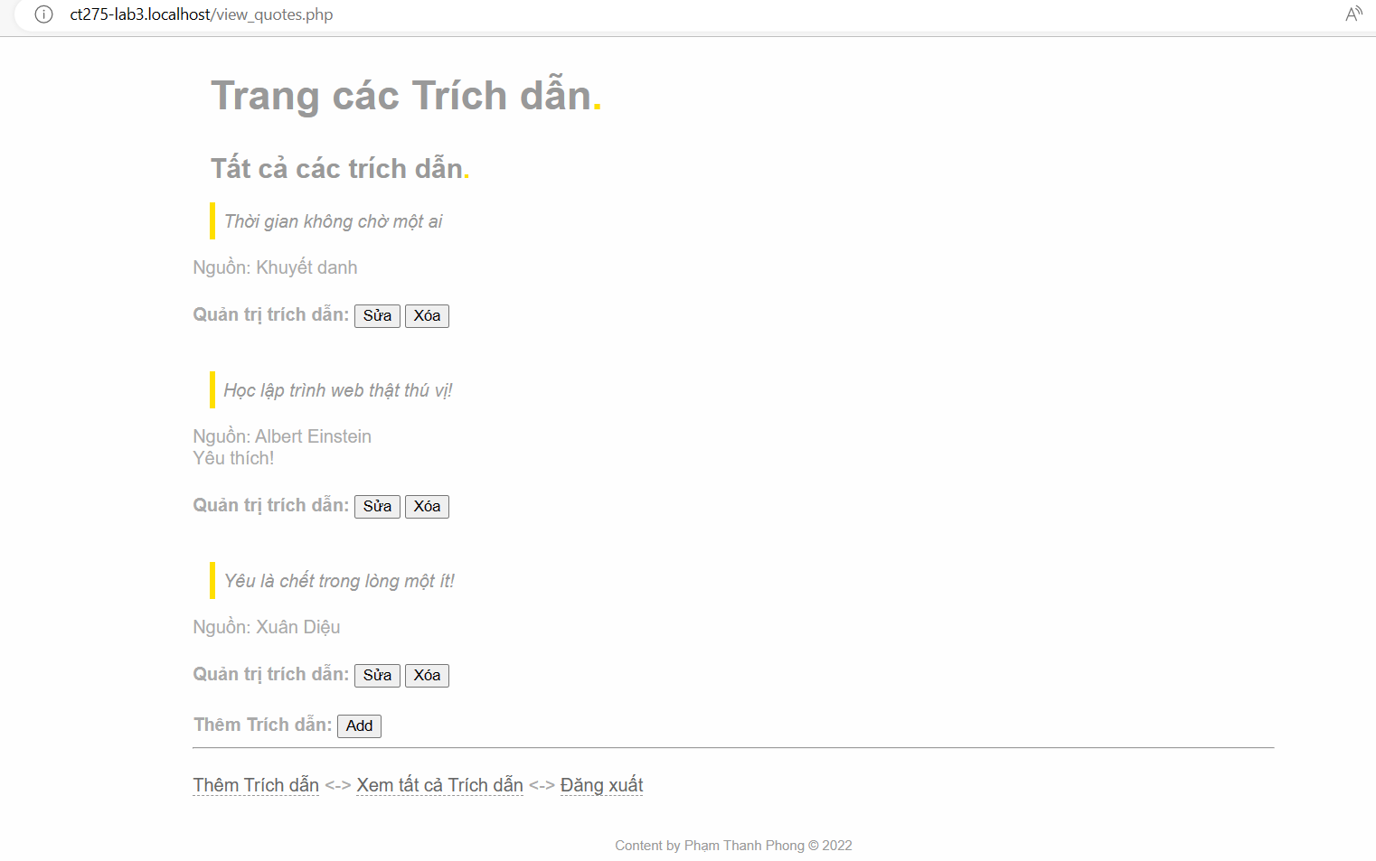

## add_quote.php: thay vào chỗ câu lệnh echo "<p>Trang đang được xây dựng...</p>" bằng đoạn mã lệnh sau đây và chạy kiểm tra kết quả:

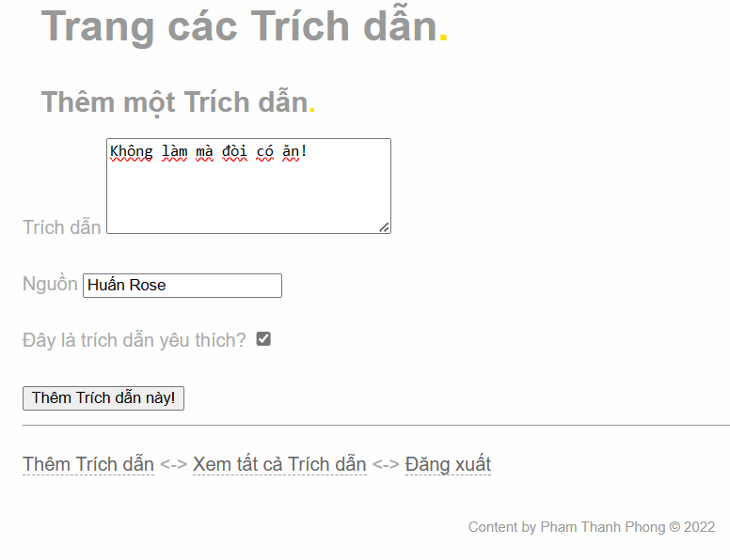

## 

## edit_quote.php: thay vào chỗ câu lệnh echo "<p>Trang đang được xây dựng...</p>" bằng đoạn mã lệnh sau đây và chạy kiểm tra kết quả:

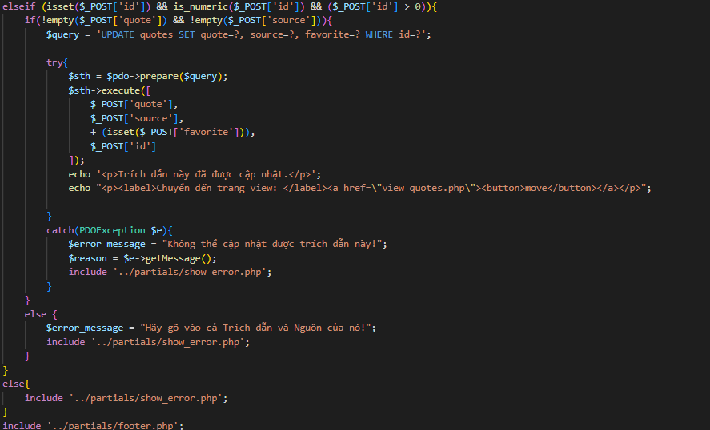

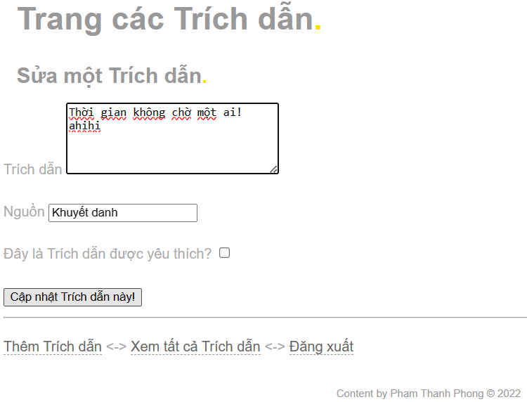

## delete_quote.php: thay vào chỗ câu lệnh echo "<p>Trang đang được xây dựng...</p>" bằng đoạn mã lệnh sau đây và chạy kiểm tra kết quả:

